P179
1. 给出下列序列的一个递推关系：
（4）{n²+3n}
（6）{1+(-1)^{n}}
解：
(4) a_{n}=a_{n-1}+2n+2(n>0)，a₀=0
(6) a_{n}=a_{n-1}+2(-1)^{n}(n>0)，a₀=2
或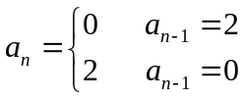，a₀=2

- 设含连续三个0的n位二进制串的数目是s_{n}，请给出{s_{n}}的递推关系和初始条件。
解：a_{n}= a_{n-1} +a_{n-2} +a_{n-3}+2^{n-3} (n≥3)，a₀=0，a₁=0，a₂=0

- 设{1,2,…,n}的错排列数是D_{n}，请给出{D_{n}}的递推关系和初始条件。
解：D_{n}=(n-1)(D_{n-1}+D_{n-2})，D₁=0，D₂=1

10（2）求初值问题的通项公式：a_{n}=10a_{n-1}-25a_{n-2}；a₀=-7，a₁=15。
解：
特征方程：r²-10r+25=0，特征根：r₂=r₁=5
通解：a_{n}=(α+βn)5^{n}
由a₀=α5⁰=α=-7和a₁= (-7+β)5¹ =15解得：α=-7，β=10
初值问题的解：a_{n}=(-7+10n)2^{n}

*12（2）. 求递推关系的一个特解： a_{n}＝8a_{n-2}-16a_{n-4}+n²4^{n}。
解：
特征方程：x⁴=8x²-16，特征根：x₁=-2，x₂=2
一个特解：T_{n}=n⁰(a+bn+cn²) 4^{n} = (a+bn+cn²)4^{n}
代入递推关系：(a+bn+cn²)4^{n} =8(a+b(n-2)+c(n-2)²)4^{n-2}-16(a+b(n-4)+c(n-4)²)4^{n-4}
即9cn²+(9b+8c)n+(8a+4b-16+c)=0
9c=0
9b+8c=0
8a+4b-16+c=0
解得：c=0,b=0,a=2
特解：2n²4^{n}

13（2）. 写出序列{1,0,1,0,1,0,…}的生成函数。
解：1+x²+x⁴+x⁶+…=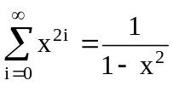

14. 计算广义二项式系数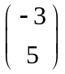和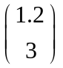的值。
解：
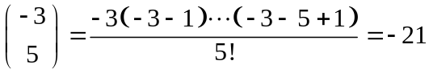
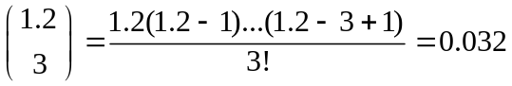

17. 一钱罐里有大量1角、2角、3角和5角的硬币，从中任取r个（需考虑顺序）。请给出不同取法数的生成函数，并求取5个硬币的方法数。
解：
指数型生成函数：(1+x¹/1!+x²/2!+…)(1+x²/2!+x⁴/4!+…)(1+x³/3!+x⁶/6!+…)(1+x⁵/5!+x¹⁰/10!+…)
取5个硬币的方法数为x⁵/5!的系数17

补充：
*1. 求初值问题的通项公式： h_{n}=h_{n/2}+2，n=2^{k}，k≥1；h₁= 1
解：令a_{k}=h_{n}，k≥1。
a_{k}的递推关系：a_{k}=a_{k-1}+2
a_{k}的初始条件：a₀=1
伴随齐次递推关系：a_{k}=a_{k-1}
特征方程：r-1=0，特征根：r=1
伴随齐次递推关系的通解：a_{k}=α1^{k}
特解：a_{k}=pk，代入递推关系解得：p=2
递推关系的通解：a_{k}=α+2k
代入初始条件a₀=1，解得：α=1
a_{k}初值问题的解：a_{k}=2k+1
h_{k}初值问题的解：h_{n}=2log₂n+1

